В РАЙОНЕ СОСТОЯЛСЯ МЕЖВЕДОМСТВЕННЫЙ КОНСУЛЬТАЦИОННЫЙ ПУНКТ
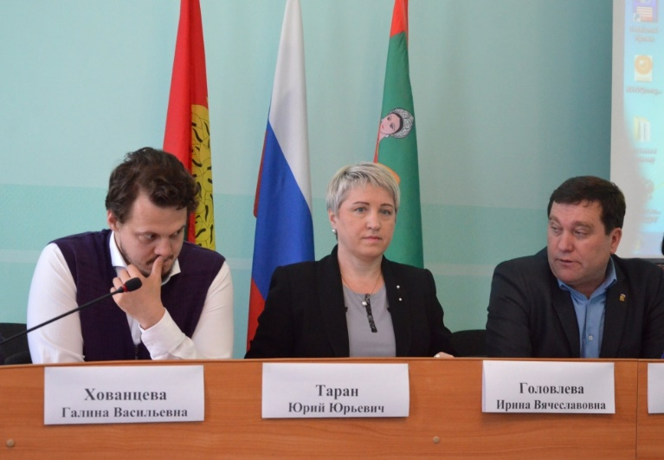
В рамках акции «Вместе ради детей» 23 апреля 2019 года в большом зале администрации Добринского муниципального района состоялся межведомственный консультационный пункт, в котором приняли участие: Головлева Ирина Вячеславовна, заместитель начальника управления – начальник отдела опеки и попечительства управления образования и науки Липецкой области; Калугина Наталья Николаевна, заместитель председателя комиссии по делам несовершеннолетних и защите их прав администрации Липецкой области; Таран Юрий Юрьевич, заместитель директора-начальник отдела постинтернатного сопровождения Г(О) БУ Центра развития семейных форм устройства, социализации детей, оставшихся без попечения родителей, и профилактики социального сиротства «СемьЯ»; Манелис Евгения Ивановна, ведущий специалист по связям с общественностью управления здравоохранения Липецкой области, а также представители муниципальных структур: опеки и попечительству, социальной защиты населения, службы судебных приставов, ГПДН ОМВД России по Добринскому району, образования, КДН и ЗП.
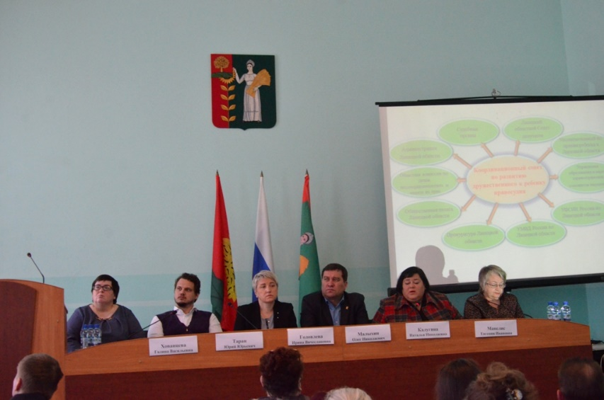
Работу межведомственного консультационного пункта открыл Олег Николаевич Малыхин, заместитель главы администрации Добринского муниципального района. В зале собрались жители района из числа усыновителей, опекунов (попечителей), приемных родителей, родителей многодетных и малообеспеченных семей. Участники выездного консультационного пункта освятили вопросы устройства и адаптации детей-сирот в семьях усыновителей, опекунов (попечителей), приемных родителей, охраны здоровья детей, профилактики их противоправного поведения; о мерах социальной поддержки замещающих, многодетных, малоимущих семей, семей, имеющих детей с ограниченными возможностями здоровья; о предоставлении услуг Центром «СемьЯ»; об организации медицинской помощи детям-сиротам, детям оставшихся без попечения родителей. Вместе с тем, работал мобильный офис психологической службы Г(О)БУ Центра «СемьЯ» по оказанию индивидуальных консультаций, пришедшим на встречу родителям.
